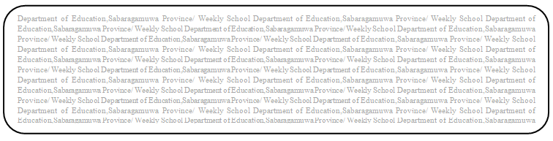
සතිය- 38
විෂය බුද්ධ ධර්මය
ශ්‍රේණිය 8
පළාත් අධ්‍යාපන දෙපාර්තමේන්තුව සබරගමුව - සති පාසල

18 පාඩම - සසුන්කෙත රැක්මට බැඳුණ රන්වැට
Prepared by- - ඇඹිලිපිටිය ක.අ.කා. ආගමික අංශය
*18 පාඩමේ 123,124,125 පිටු හොඳින් කියවන්න.
(1) ප්‍රථම ධර්ම සංගායනා‍වේ ප්‍රතිඵල 05 ක් ලියා දක්වන්න.
1. .........................................................................................................................
2. .........................................................................................................................
3. .........................................................................................................................
4. .........................................................................................................................
5. .........................................................................................................................
(2) විනය පිටකයට අදාළ කොටස් 05 නම් කරන්න.
(3) ධර්මය කොටස් පහකට බෙදා එම කොටස් පවත්වාගෙන යාම සඳහා භාණක පරම්පරාවන්ට පවරන ලදි. ධර්මයේ කොටස් 05 නම් කර එක් එක් කොටසේ වගකීම් දරන ලද භාණක පරම්පරාවන් ලියා දක්වන්න.

